**КРИТИЧНЫЕ ГЛОБАЛЬНЫЕ**

[http://site-f.hostke.ru/dedicated/service/](http://site-f.hostke.ru/dedicated/service/netherlands)

1. Во всех калькуляторах – в блоке с отображением позиций и итоговой стоимости (справа, где отображаются все выбранные параметры), добавить еще один обязательный подраздел. Название «One time fees», отображается между подразделом SLA и стоимостью за месяц. Пункт будет содержать информацию о фиксированных единовременных платежах, например, установочная плата за подключение услуги VLAN. В общем подсчете ничего не меняется, отображается только сумма ежемесячных платежей.
2. Блок SALES:

Реализовать «подтягивание» реальной информации.

<http://site-f.hostke.ru/cloud>

**На всех страницах раздела Cloud**

1. Модальные окна для всех услуг:

* Оформить в стилистике сайта (поля, заголовки и кнопки)
* Текст заголовка: «Additional services and service options»
* Поле Hostname – обязательно для ввода – выделить звездочкой. Ее отобразить над названием поля и покрасить в красный цвет
* Поле Hostname – в качестве примера указать my.vps.domain.com
* В сноске

* - required fields «-» заменить на «—»

* Удалить поля с DNS --- удалить невозможно, скрыл поля
* Кнопки переименовать в «Buy»
* Добавить возможность выбора cPanel, если трудозатратно, реализуем позднее --- предлагаю переместить на 1 шаг заказа

1. Параметры, которые подтягиваются из **БИЛЛИНГА!** (трафик, бэкап и т.п.). Идеальный вариант – возможность указания в ручном режиме любого начального значения, в том числе, NONE. При этом в рамках одной услуги могут быть разные начальные значения в зависимости от тарифного плана. Если трудоемко – сейчас ставим у бэкапа для всех услуг и тарифов начальное значение 0 Гб, а Bandwidth 1Tb. Потом реализуем «правильно». ---- на рассмотрении
2. В личном кабинете и магазине удалить возможность изменения параметров услуг (ссылка Edit Configuration) ». ---- на рассмотрении
3. В личном кабинете оставить возможность редактирования бэкапа, трафика, ОС панели. Остальные параметры удалить ». ---- на рассмотрении

<http://site-f.hostke.ru/cloud/manager/>

1. Модальное окно:

* IP – реализация, как на <http://site-f.hostke.ru/dedicated/service/netherlands#/type/2CPU>
* Bandwidth limit – выпадающий список.
* Backup – отображение также, как и Bandwidth limit
* OS – отображение, как здесь <http://site-f.hostke.ru/dedicated/service/netherlands#/type/1CPU>
* Выбор периода оплаты, как здесь <http://site-f.hostke.ru/cloud/vds/netherlands>
* [15.01.16, 11:59:58] Маша: В managed cloud все-таки на второй шаг добавляем доп. сервисы - BANDWIDTH, BACKUP и IP. Формат отображения как у VDS, т.е. бегунки. Возникла идея IP продавать подсетями, как здесь https://www.ovh.com/us/dedicated-cloud/network/ip-addresses.xml

<http://site-f.hostke.ru/cloud/vps/>

1. В самой таблице с тарифами на услугу Container:

* Выбор ОС – выпадающий список
* Bandwidth limit – выпадающий список.
* Backup – отображение также, как и Bandwidth limit
* Выбор периода оплаты, как здесь <http://site-f.hostke.ru/cloud/vds/netherlands>

<http://site-f.hostke.ru/cloud/vds/>

1. Модальное окно:

* OС – отображение, как здесь <http://site-f.hostke.ru/dedicated/service/netherlands#/type/1CPU>

<http://site-f.hostke.ru/about/about>

1. Вернуть блок с преимуществами и закрыть его от индексации, если долго – давайте пока вообще его скроем

<http://site-f.hostke.ru/solutions/colocation>

1. Добавить блок features, как у дедиков. Т.е. аналогия именно с этим блоком. Сейчас на 50% реализован функционал, как у ADVANTAGES OFFERED га странице <http://site-f.hostke.ru/about/about>. Если долго, давайте, вообще спрячем

<http://site-f.hostke.ru/about/contacts>

1. Точка на Tussen стоит криво на карте
2. Удалить индекс в информации о дата-центрах – если не займет много времени
3. Номер телефона: +31 20 820 3777 (номер факса: +31 20 8203778)
4. Добавить названия возле адресов ДЦ (информацию о том, где какой дата-центр предоставлю)
5. Ссылки покрасить в сиреневый – если не займет много времени
6. Потерялись контакты отдела продаж, abuse и т.п. – добавить. Адреса - .com

Т.е. сделать контент по аналогии с <http://www.hostkey.com/contacts/> (sales, abuse и т.п.). Хотя бы отдел техподдержки и отдел продаж пока указать

1. Добавить skype и лого skype – если не займет много времени

**КРИТИЧНЫЕ**

1. Добавить на все страницы раздела dedicated и cloud разворачивающийся блок с разворачивающимися списками

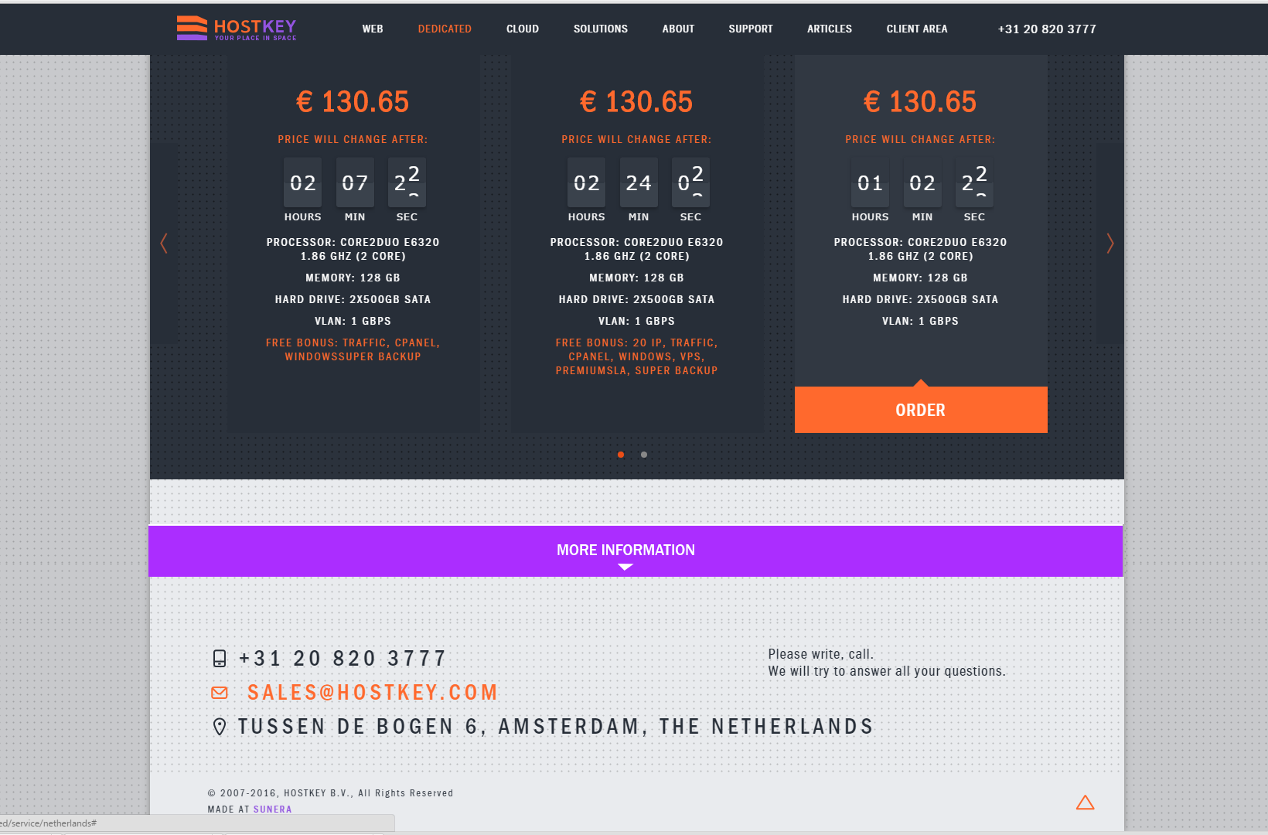

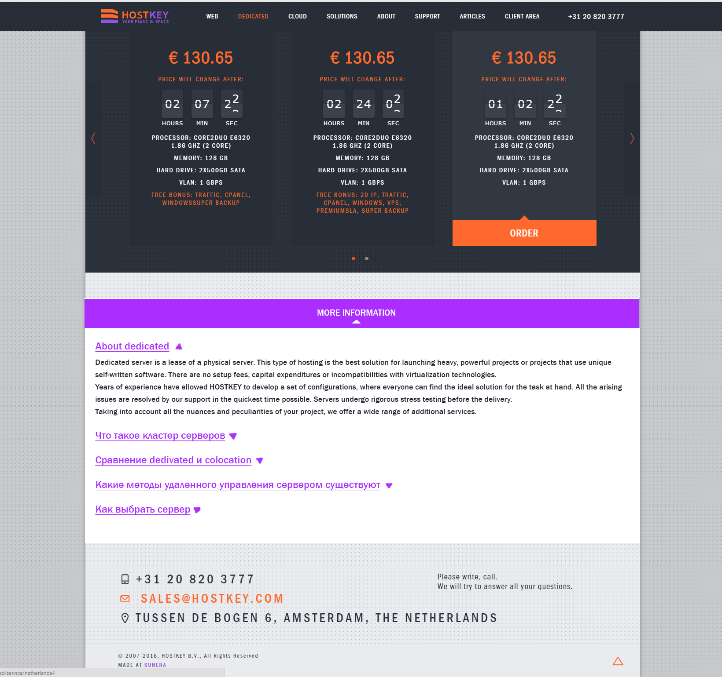

<http://site-f.hostke.ru/>

1. В блоке с новостями – заголовки и тексты подтягиваются, а дата - нет
2. Блоки с преимуществами смешались с блоками услуг – исправить 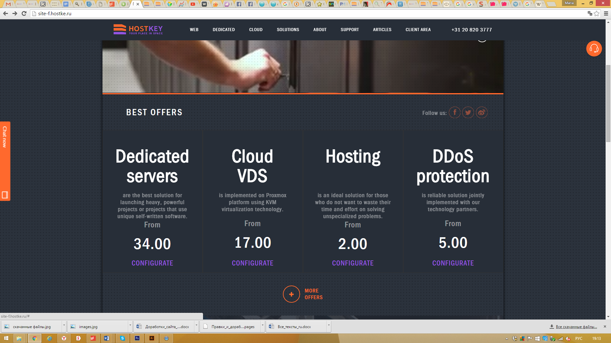
3. В этих же блоках услуг здесь и на страницах solutions cloud, какая бы ссылка не задавалась, она все равно ведет на http://site-f.hostke.ru/cloud/vps/netherlands

<http://site-f.hostke.ru/cloud>

1. Удалить кнопку «More offers»
2. Реализовать структуру по аналогии со страницами раздела dedicated, т.е. преимущества, потом выбор страны, потом поле с тарифами. Над самими тарифами редактируемый текстовый блок, слева от него заголовок
3. Размещать блок Features с дополнительными ресурсами, как на странице

<http://site-f.hostke.ru/dedicated/service/netherlands> и закрыть его от индексации

<http://site-f.hostke.ru/cloud/vds/>

1. Блок "need more resources" заменить на блок с <http://site-f.hostke.ru/dedicated/service/netherlands> (хипстер + тест)

<http://site-f.hostke.ru/solutions> – если трудоемко, пока делаем редирект на vps

1. Сделать по шаблону главной и /cloud: кубики-блоки с дополнительными услугами (DdoS, CDN и так далее)
2. Добавить блок CHECK OUR SPECIAL OFFERS! (по аналогии со страницей с дедиками)

<http://site-f.hostke.ru/dedicated/sale>

1. Возможность редактирования текстов в калькуляторах
2. Добавить блок с преимуществами

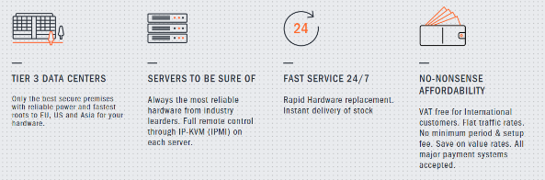

<http://site-f.hostke.ru/solutions/russia>

1. Поменять текст в оранжевом блоке про закон, т.е. перетащить этот блок с <http://www.hostkey.com/solutions/russia/> (там Константин текст поменял на правильный)
2. <http://site-f.hostke.ru/solutions/russia> - добавить ссылки на дата-центры, т.е. нажали 

открылось

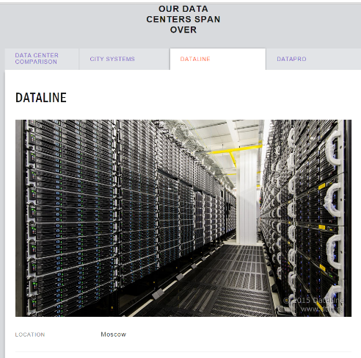

Если это трудоемко, пока просто удаляем ссылки

Исправлена ошибка при открытии модального окна закрывался калькулятор дедиков

**ПОСЛЕ КРИТИЧНЫХ**

1. + Независимо от раздела в меню подсвечивается пункт About
2. Блоки типа Micro servers на <http://site-f.hostke.ru/dedicated/service>:

* + кнопку Detail переименовать в Details
* + баг в Safari — контент открывается только при клике в определенную область блока, т.е. если кликнуть на кнопку Detail или в угол блока — новый контент не появляется
* + на странице <http://site-f.hostke.ru/about/news> кликабельна только кнопка Detail
* + если выбрать сначала один блок, а потом второй – визуально активными становятся оба (фон меняется на белый и поднимаются выше). Это так задумано?

1. Изменения в структуре сайта и редиректы:

* +/faq перенести в /support
* + <http://site-f.hostke.ru/solutions/secure-service> - закомментировать
* + С /about/about редирект на /about
* +/satellite-dish-hosting изменить на /satellite-dish-housing
* + С /support редирект на [/support](http://site-f.hostke.ru/support)/faq
* + В раздел support добавляется подменю:
* /faq – перенос из About
* /knowledgebase Сделать гиперссылку на <https://my.hostkey.com/index.php?/Knowledgebase/List>
* /contact_support
* ? /speedtest – гиперссылка на новую страницу (страница по шаблону страницы FAQ с возможностью редактуры вопросов/ответов)

1. +Добавить иконки ФБ/Твиттер/Weibo в футер справа под структуру (см пункт 5) + на главную страницу в верхний правый угол под анимацию
2. +Выгружать динамически карту сайта в футер главной станицы между лого платежных систем и над копирайтами (c) HOSTKEY, пример [www.softlayer.com](http://www.softlayer.com/)
3. +Добавить на всем сайте изображения в шапке кнопку прокрутки, как на главной (на многих страницах до сих пор нет – например, /domains , /hosting и так далее)
4. —-?—-Цвет для подчеркивания в гиперссылках везде задать 945ae0 (чаще всего встречается он, хотя в двух местах – 9454е2) (цвет подчеркивания не изменился)
5. + Реализовать редактирование блоков, размещенных слева в шаблоне About, через отдельный редактор
6. + Если в табличках (например, страницы: реселлеры, защища от ДДОС) удастся скруглить углы для всех браузеров, будет замечательно
7. -? Возможность редактировать страницы, реализованные не по шаблону About

ssl, colocation и support.

1. + Приоретизация в FAQ – значения: возможность редактуры последовательности вопросов в списке
2. + Приоретизация списка новостей – дата публикации
3. + Нет возможности править новости – выдается ошибка
4. Страниц ошибок 3 штуки:

* 404 ERROR: the page you are looking for might have been removed, had its name changed, or is temporary unavailable. Please use our search engine or navigation above to find the page: <форма поиска по сайту>. If you think this is a server error, please contact the webmaster. ”
* 403 Access Restricted

You don't have necessary permissions to open the page.

If you think this is a server error, please contact the webmaster.

* 503 Service Unavailable

The page is currently unavailable because it is overloaded or down for maintenance. Please come back later.

If you think this is a server error, please contact the webmaster.

На всех страницах с the webmaster идет ссылка на [administrator@hostkey.ru](mailto:administrator@hostkey.ru)

Стилистика отображения

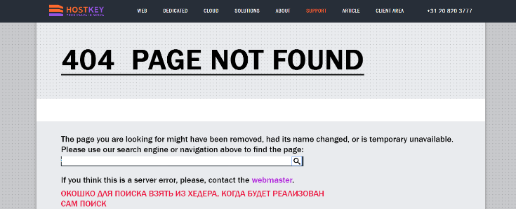

1. Добавить блоки под кнопку More Offers (на главной) – подготовить перечень блоков (можно прямо из cloud вытащить)
2. В футере адрес SALES@HOSTKEY.COM – сделать с гиперссылкой
3. В футере указать не год запуска сайта, а годы начала коммерческой деятельности по текущий год: 2007-2016
4. На страницах с выбором страны нужно ссылку настроить так, чтобы страница открывалась на том же уровне. Т.е. пользователь нажал на Russia ему открылась страничка и он снова видит выбор стран, но у же с активной Россией (а не хедер)

<http://site-f.hostke.ru/>

1. +На главной в футере две строки отображаются некорректно – должны отображаться чуть выше + изменить цвет
2. Реализовать подтягивание новостей

[http://site-f.hostke.ru/dedicated/service/](http://site-f.hostke.ru/dedicated/service/netherlands)

1. Добавить флаги выбора страны перед ее названием
2. И на сайт и в инвентори добавить три новые группы:

* Сервера Big Data (только для России)
* Монстр конфигуратор NL - содержит все сервера, доступные для размещения в Нидерландах
* Монстр конфигуратор RU - содержит все сервера, доступные для размещения в Нидерландах

1. Возможность редактирования текстов в калькуляторах
2. В дополнительных сервисах (features) реализовать возможность добавлять контент – текст и новые блоки
3. +В дополнительных сервисах при нажатии на ссылку MORE > должна появляться дополнительная информация, в некоторых случаях MORE > – ссылка, ведущая на страницу их другого отдела
4. Блок с тестированием



* Добавить плашку, как здесь (только оранжевого цвета)



* Вместо текста «Need more resources» разместить текст «Try before you buy»
* Текст «Do you want to test» заменить на «Request a free test drive»
* Надпись на кнопке «contact us» — ссылка с нее ведет на страницу с контактами

1. Блок SALES:

* 2014 Sale заменить на CHECK OUR SPECIAL OFFERS!
* Исчезли часы

<http://site-f.hostke.ru/cloud> - Реализовать по аналогии с главной

1. Витрина

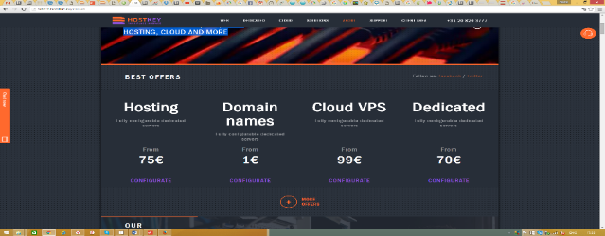

Будет три блока, можно их выровнять по центру?

1. Добавить блок с заявкой на тест, можно взять отсюда  
   <http://site-ivanov.hostke.ru/dedicated/service/netherlands>

**На всех страницах раздела Cloud**

1. Единицы измерения лучше указать рядом с наименованием параметров – ползунки не так перегружены станут
2. Визуально возникает небольшая путаница – если есть некое начальное «бесплатное» значение (например, бэкап 50 GB), то рычажок должен по умолчанию находиться возле этого значения, либо начальное и конечное значения сместить на края бегунков
3. После конфигураторов/тарифов добавить текст «When placing an order you can choose additional services and service options»

<http://site-f.hostke.ru/cloud/manager/>

1. Реализовать возможность кликать мышкой не только на полоску, но и на цифры под ней и рядом

<http://site-f.hostke.ru/cloud/vds/>

1. Реализовать возможность кликать мышкой не только на полоску, но и на цифры под ней и рядом

<http://site-f.hostke.ru/solutions/ddos-protection>

1. Добавить флаги
2. Реализовать открытие также как в разделах дедик и клауд (по старнам)

<http://site-f.hostke.ru/about/news>

1. + Все новостные блоки сделать одинакового размера
2. + Самую свежую новость выделить цветом
3. + Хронология новостей – слева направо (а не сверху вниз как сейчас)
4. + Кликабельной сделать не только на кнопку «Детали», но и весь блок новостей (если у новости есть расширенная версия)
5. Хедер реализовать по аналогии с FAQ, т.е. с верху надпись NEWS на фоне паттерна, потом белая полоса с ссылкой на возврат к новостям, на самой странице убить вывод лида под заголовком новости. Также перекрасить фон основного поля. Выглядит примерно так же, как

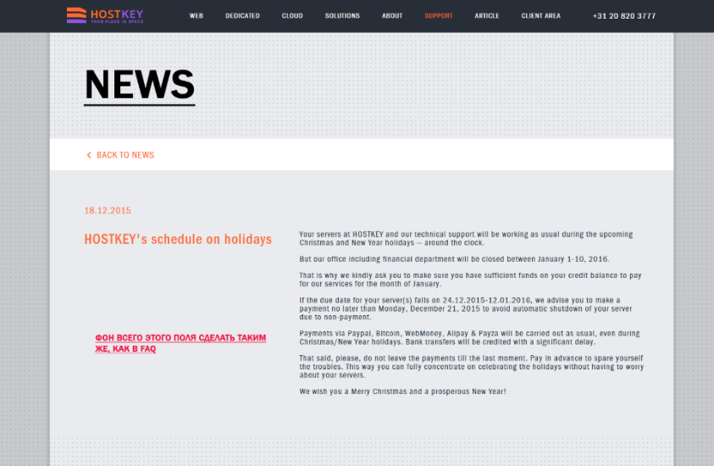

<http://site-f.hostke.ru/about/datacenter>

1. Реализовать контент по аналогии со страницей в Сервисах в Росcии (вкладки) + добавить отдельную колонку ДЦ в Амстердаме

**Окончательный контент для Serverius на странице** <http://site-f.hostke.ru/about/datacenter>

|  |  |
| --- | --- |
| NAME | Serverius |
| LOCATION | Dronten |
| TIER LEVEL | Tier III |
| UNITS PER “19 RACK | 45 |
| POWER PER RACK,  UP TO | 7,5 KWh |
| CAGES AND CUSTOMIZED RACKS AVAILABLE | Yes |
| SECURITY CERTIFICATION LEVEL | ISO/IEC 27001:2013 ISO 9001:2008 |
| AUTHORIZED ACCESS AND SUPPORT | 24/7 |
|  | The Serverius DC is a carrier-neutral Tier III data center located in-between the world’s largest internet backbones of Amsterdam and Frankfurt. This data center uses the most modern technology; it is completely CO2 neutral and runs on 100% green energy. Due to “Cold Corridor System” the data center is highly energy efficient.  The entire grounds are fenced, the DC is equipped with CCTV (both inside and outside), “Smart Cards” are used for enhanced security.   * Total amount of racks: 200. * Power per rack: 32A. * Racks, 1000mm deep and 45U high (almost 10% higher than normal racks). * Redundant N+1 cooling (1.3 EUE). * Redundant N+1 power supplies (incl. generator set). * Redundant N+1 UPS. * Diesel storage tanks that are able to run for 24 hours without external power. * Certified fire detection and prevention installation. * VESDA. * Data center connected to the 10kV ring to ensure power. |

1. Немного изменить структуру подачи информации (прошу указать формат изображений и размер, пришлю)

Под вкладками



Немного изменяется структура

|  |  |  |  |  |  |  |
| --- | --- | --- | --- | --- | --- | --- |
| LOCATION | C:\Users\Мария\AppData\Local\Microsoft\Windows\INetCache\Content.Word\╤А╨╛╤Б╤Б╨╕╤П.PNG Moscow | | C:\Users\Мария\AppData\Local\Microsoft\Windows\INetCache\Content.Word\╤А╨╛╤Б╤Б╨╕╤П.PNG Moscow | | C:\Users\Мария\AppData\Local\Microsoft\Windows\INetCache\Content.Word\╤А╨╛╤Б╤Б╨╕╤П.PNG Moscow | C:\Users\Мария\AppData\Local\Microsoft\Windows\INetCache\Content.Word\╨╜╨╕╨┤╨╡╤А╨╗╨░╨╜╨┤╤Л.PNG Dronten |
|  | **CITY SYSTEMS** | **DATALINE** | | **DATAPRO** | | **Serverius** |
| Brand | C:\Users\Мария\Desktop\logo.png | | C:\Users\Мария\Desktop\dtln.jpg | | C:\Users\Мария\Desktop\datapro.jpg | C:\Users\Мария\Desktop\logo-serverius-website.png |

Дальше строки теже, что и сейчас

1. В таблицу для Datapro в строку Tier Level добавить еще две картинки (прошу указать формат изображений и размер, пришлю)

 и 

Можно разместить все три картинки в одну строку, а под ними разместить надпись «TIER III certified»

<http://site-f.hostke.ru/support/speedtest>

1. Для вкладки speedtest — прошу помочь с добавлением виджета speedtest, вытащила из <http://speed.hostkey.com/> но не могу избавиться от белого фона вокруг виджета На втором виджете также прошу поправить
2. Для вкладки looking-glass — вытащить форму отсюда <http://lg.hostkey.net/lg/lg.cgi> и изменить стилистику отображения на подходящую для сайта. Нарисовать? --- Требуется поднять FTP сервер.

<http://site-f.hostke.ru/web/ssl/>

1. Реализовать полноценный функционал (лучше сначала проговорить)
2. Возможность редактировать заголовок и основной текст
3. + На главной добавить в список социальных сетей еще одну последней по счету – weibo, перед названиями социальных сетей поставить соответствующие им иконки
4. В разделах, где предусмотрен выбор локации rus/nl поставить перед названиями стран соответствующе им иконки.
5. + Разделение названий в навигации и в заголовках страниц
6. + http://site-f.hostke.ru/web/ssl

Реализация подразделов для провайдеров:

1. + Реализация FAQ для SSL
2. Редактирование подзаголовки и текстовку под картинкой везде.

**ВТОРОСТЕПЕННЫЕ**

1. Заменить иконки соцсетей на новые
2. Добавить иконку с лупой “поиск по сайту” на все страницы в шапку между client area и телефонов. При нажатии на икопку должно появляться текстовое поле для ввода, пример [www.liquidweb.com](http://www.liquidweb.com/) или (хуже) [www.caravan.ru](http://www.caravan.ru/)

<http://site-f.hostke.ru/>

1. +На главной в футере две строки отображаются некорректно – должны отображаться чуть выше + изменить цвет
2. Реализовать подтягивание новостей
3. Потерялась возможность прокрутки новостей – прокрутка без ограничений, т.е. пока не пролистаются все новости



[http://site-f.hostke.ru/dedicated/service/](http://site-f.hostke.ru/dedicated/service/netherlands)

1. На всех страницах подраздела /dedicated/service/ после выбора страны добавить текстовый блок
2. В блоке Features:

* Реализовать возможность приоретизации блоков – т.е., чтобы добавить новый блок на первую позицию – не нужно было перемещать оставшиеся 19 блоков на позицию ниже
* При нажатии на “more" контент должен быть виден без прокрутки окна вверх.
* Ссылки с контент-блоков, что ведут на другие страницы сайта (DDoS, SaaS) должны открываться в новом окне.
* Нужно предусмотреть для контент-блоков с малым количеством текста отключение отображения кнопки “more” (например, IpV6 адреса)

<http://site-f.hostke.ru/dedicated/sale>

1. Добавить возможность сортировки по странам и другие фильтры

<http://site-f.hostke.ru/cloud> - Реализовать по аналогии с главной

1. Домены, возможно, имеет смысл выводить не кнопками, а чекбоксами в несколько столбцов, т.к. их может быть много + должна быть реализована возможность выбрать несколько доменов

<http://site-f.hostke.ru/cloud/vps/>

1. После тарифов добавить текст: «When placing an order you can choose additional services and service options»
2. Модальное окно:

* Домены – отображение, как везде + рядом с доменом чекбокс с надписью «Поддержка DNS» и значок «+» для добавления еще одного домена
* Возможность заказа cPanel – если не трудоемко, если долго – не вытягивать, потом реализуем

<http://site-f.hostke.ru/cloud/manager/>

1. После конфигуратора добавить текст: «When placing an order you can choose additional services and service options»
2. Модальное окно:

Домены – отображение, как везде + рядом с доменом чекбокс с надписью «Поддержка DNS» и значок «+» для добавления еще одного домена

<http://site-f.hostke.ru/cloud/vds/>

1. На страницы Cloud в список ОС добавить иконки
2. Модальное окно:

* Домены – отображение, как везде + рядом с доменом чекбокс с надписью «Поддержка DNS» и значок «+» для добавления еще одного домена
* Панель управления – отображение, как здесь <http://site-f.hostke.ru/dedicated/service/netherlands#/type/1CPU>

<http://site-f.hostke.ru/web/hosting>

1. Реализовать возможность добавлять блоки с преимуществами
2. Над тарифами, как во всех калькуляторах, добавить блок для обычного текста и слева от него заголовок
3. Под тарифами разместить текст: «Before placing an order you can choose additional services»
4. После тарифов добавить блок для размещения информации о решениях – формат давайте обсудим, возможно просто текстовый блок, в котором будет список параметров. Точно нужно будет добавить аналогичный элемент



1. В модальное окно добавить возможность выбора периода оплаты и заказа дополнительных сервисов. Все поля необязательны для ввода

Заголовок: «Additional services»

1. Payment term – стандартный блок, как в dedicated
2. SSH – просто чекбокс
3. IPs – реализация, как на <http://site-f.hostke.ru/dedicated/service/netherlands#/type/2CPU>
4. Dedicated IP
5. SSL – два выпадающих списка – поставщик и сертификат
6. Кнопку переименовать в Next
7. Добавить блок с дополнительными сервисами
8. Добавить универсальное всплывающие окно для всех модальных окон.